检 验 报 告

样品编号：ZW20250809300

样品名称： 手镯
受检单位： ///
委托单位： 个人
检验类别： 委托检验

新疆中和鉴珠宝玉石质量检测研究所（有限公司）

新疆中和鉴珠宝玉石质量检测研究所（有限公司）
珠 宝 玉 石 鉴 定 检 验 报 告
共 1 页 第 1 页
送样单位/个人： | 王钱伟 |  |  | 样品编号： |  | ZW20250809300
送样名称： | 手镯 |  |  | 日期： |  | 2025年8月17日
检验项目： | 珠宝玉石检测
颜色： | 青色
透明度： | 微透明
质量： | 41.76g
光泽： | 油脂光泽
折射率/双折射率： | 1.61(点测)/集合体不可测
光性特征： | 非均质集合体
密度： | 2.99g/cm³
紫外可见光谱： | 不特征
荧光观察： | LW：无 SW：无
放大检查： | 纤维交织结构
其他： | 红外光谱检测（见附页1）
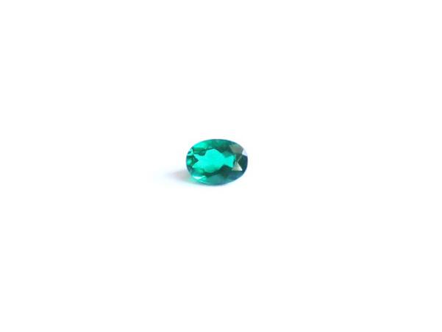  鉴定结果：  和田玉 |  |  | 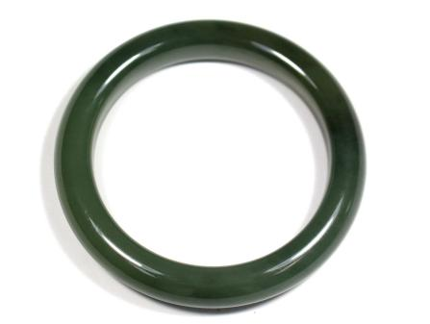  样品  照片
鉴定： |  | 审核： |  |  | 批准：
检验依据：GB/T16552-2017 珠宝玉石 名称 GB/T16553-2017珠宝玉石 鉴定
DB65/T035-2010 和田玉 GB/T 38821-2020和田玉 鉴定与分类

新疆中和鉴珠宝玉石质量检测研究所（有限公司）
附页1

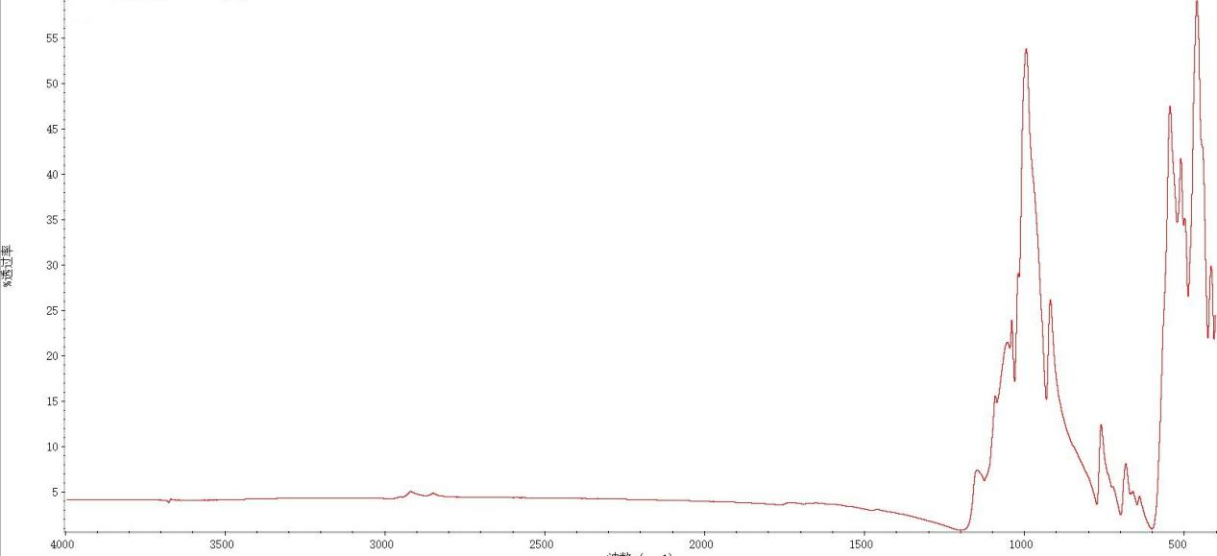

中红外指纹区具Si-O等基团振动所致的特征红外吸收谱带，官能团区具OH振动所致的特征红外吸收谱带。系透闪石特征吸收谱带。

注 意 事 项

- 报告无“检测专用章”无效。
- 报告无鉴定、审核、批准人签字无效。
- 报告涂改无效。
- 报告未经报告发出单位书面批准，不得复制。
- 对报告若有异议，应于收到报告之日起15日内向本公司提出。
- 检测结果仅与所送样品有关。
7、本检测报告仅反映当时检测水平。

地址：新疆乌鲁木齐市水磨沟区昆仑东路2号华凌国
际珠宝玉器市场四层B-3-03号
邮编：830013
电话：0991-4633781
网址：www.zhj-jc.com

